新竹縣政府工程查核代表照片表
拍攝日期：108.09.17
工程名稱： 108年度貓兒錠圳一中支圳護岸改善工程
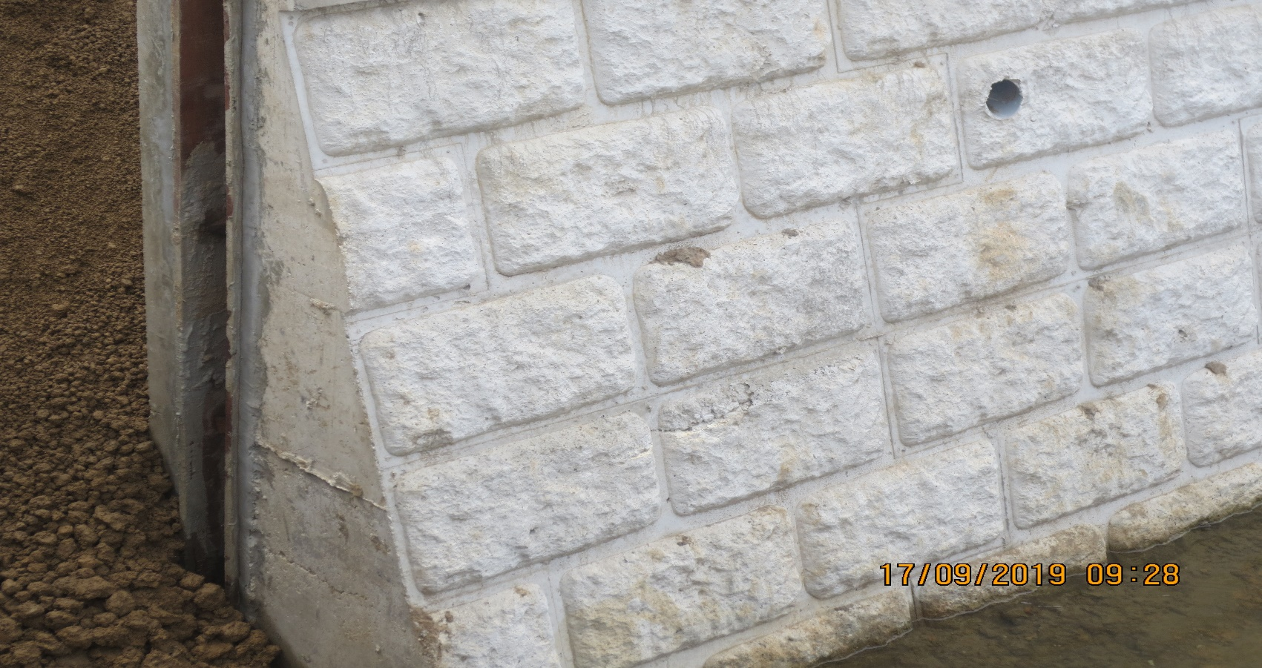
造型護岸澆置不合規範，有少許蜂窩產生，請改善。
說明 | 造型護岸澆置不合規範，有少許蜂窩產生，請改善。
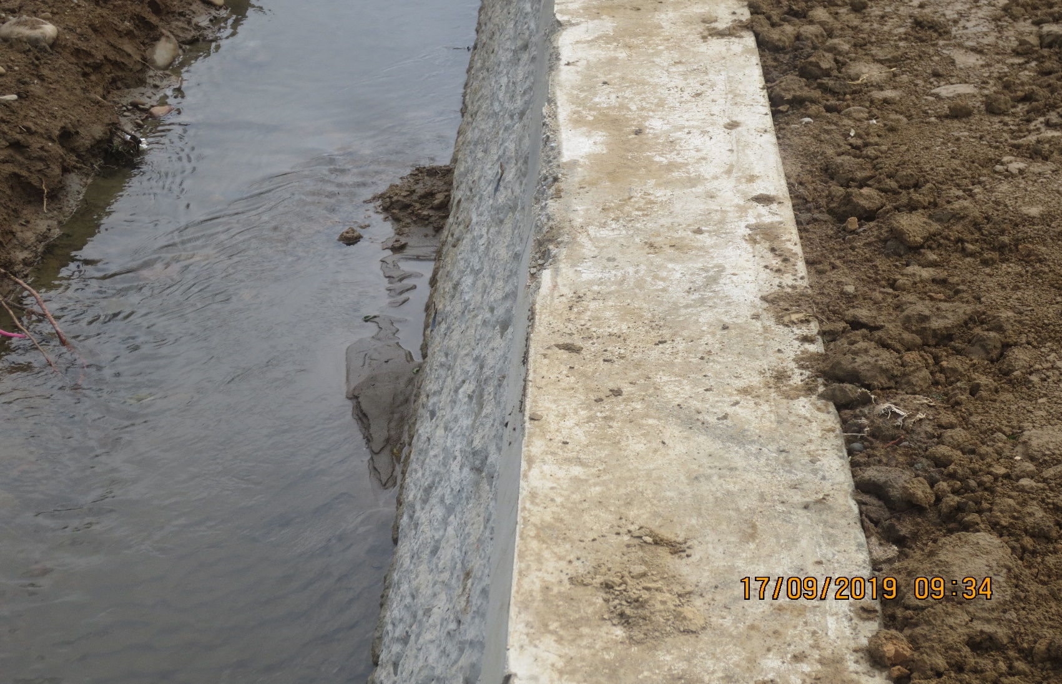
擋土牆施設左岸0k+060~0k+152處，混凝土完成面水平度不佳
說明 | 擋土牆施設左岸0k+060~0k+152處，混凝土完成面水平度不佳(有被機具設備破損未修護)，請改善。
新竹縣政府工程查核代表照片表
拍攝日期：108.09.17
工程名稱：108年度貓兒錠圳一中支圳護岸改善工程
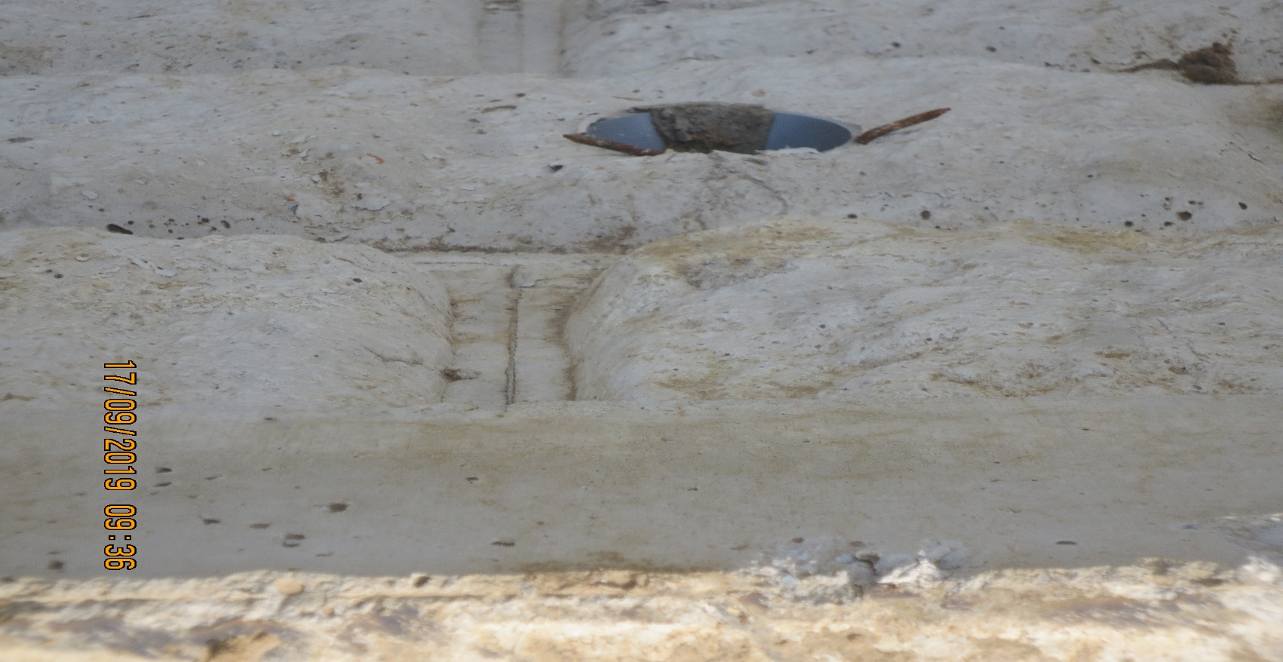
混凝土表面殘留雜物未清除。(左岸已完成混凝土擋土牆均有發現鐵件殘留未剪除尤其是洩水孔周圍)
說明 | 混凝土表面殘留雜物未清除。(左岸已完成混凝土擋土牆均有發現鐵件殘留未剪除尤其是洩水孔周圍)
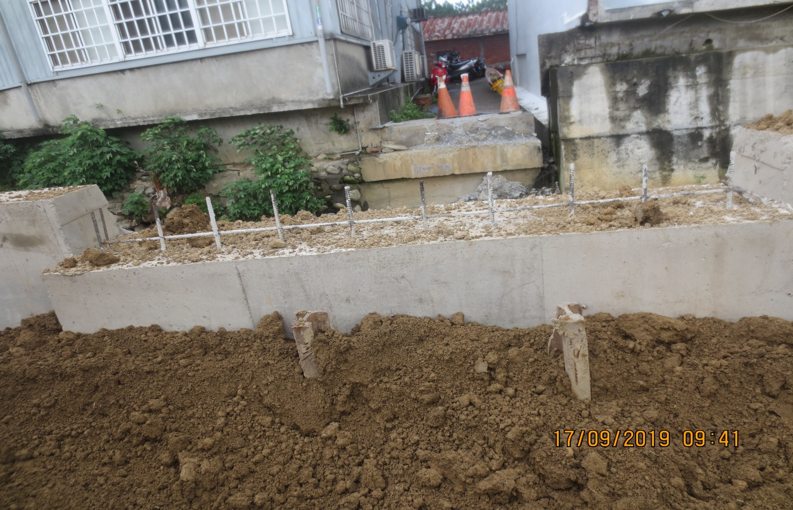
部份鋼筋有混凝土殘渣，嚴重污穢鋼筋表面而影響鋼筋握裹力，請清除之。
說明 | 部份鋼筋有混凝土殘渣，嚴重污穢鋼筋表面而影響鋼筋握裹力，請清除之。
新竹縣政府工程查核代表照片表
拍攝日期：108.09.17
工程名稱： 108年度貓兒錠圳一中支圳護岸改善工程
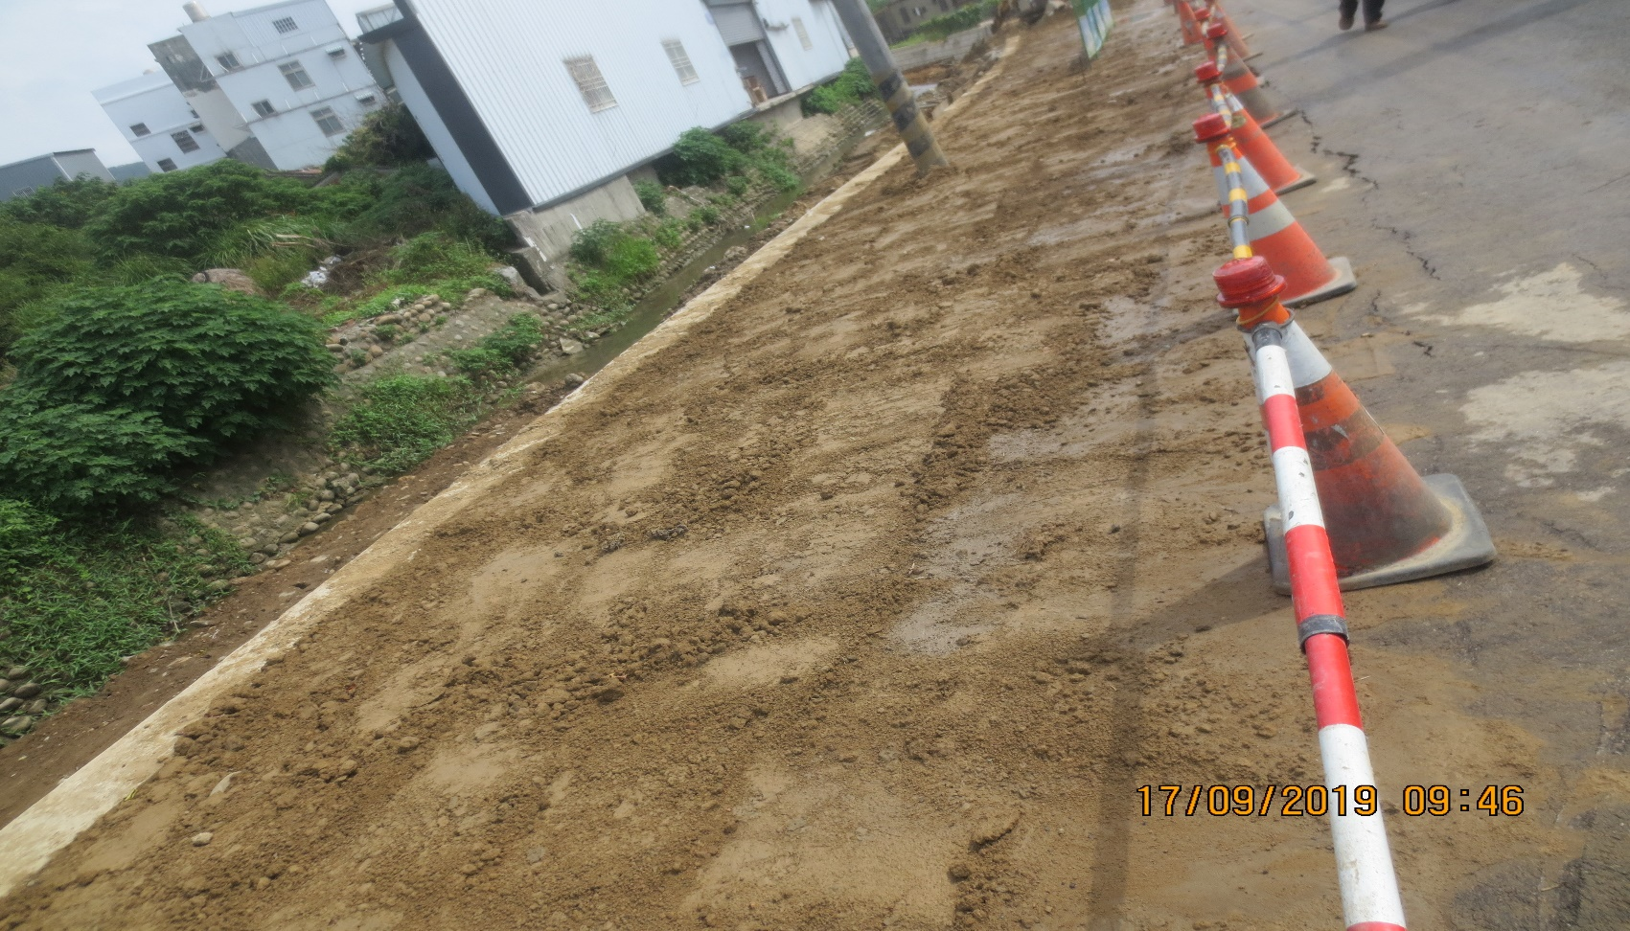
順水左岸護岸上方因臨道路未施設護欄以維行車安全，建請籌款加強。
說明 | 順水左岸護岸上方因臨道路未施設護欄以維行車安全，建請籌款加強。
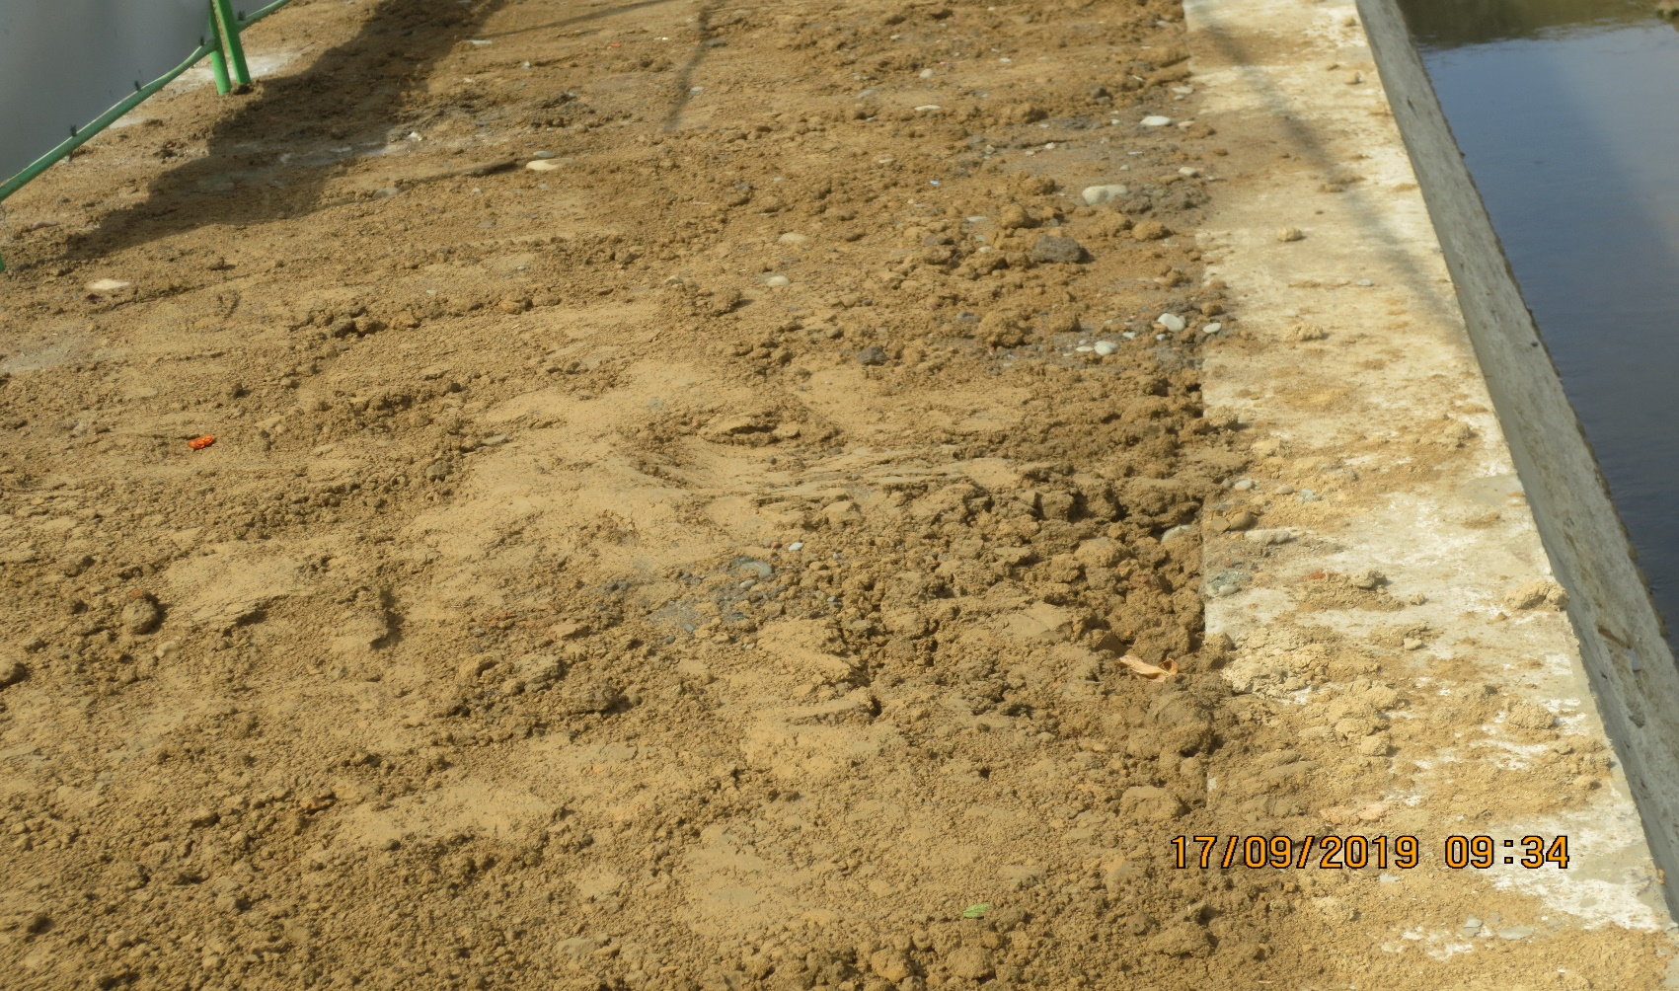
回填土未分層夯實。（在左岸施工完成之護岸上方回填處0k+060~0k+152處）。
說明 | 回填土未分層夯實。（在左岸施工完成之護岸上方回填處0k+060~0k+152處）。
新竹縣政府工程查核代表照片表
拍攝日期：108.09.17
工程名稱：108年度貓兒錠圳一中支圳護岸改善工程
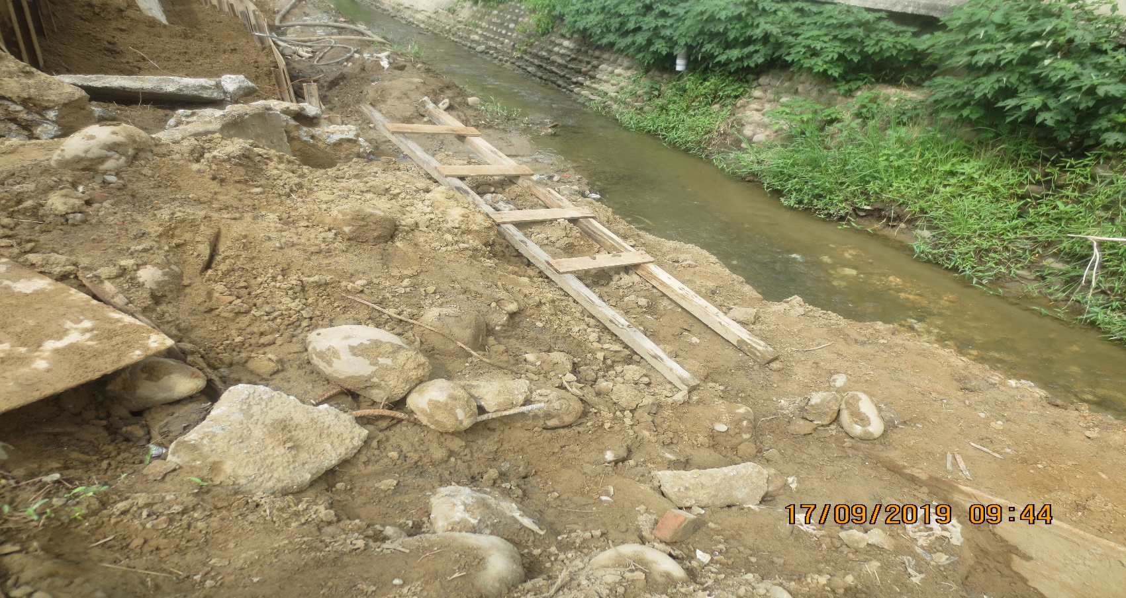
於高差1.5公尺以上之場所作業，未設置符合規定之安全上下設備。
說明 | 於高差1.5公尺以上之場所作業，未設置符合規定之安全上下設備。
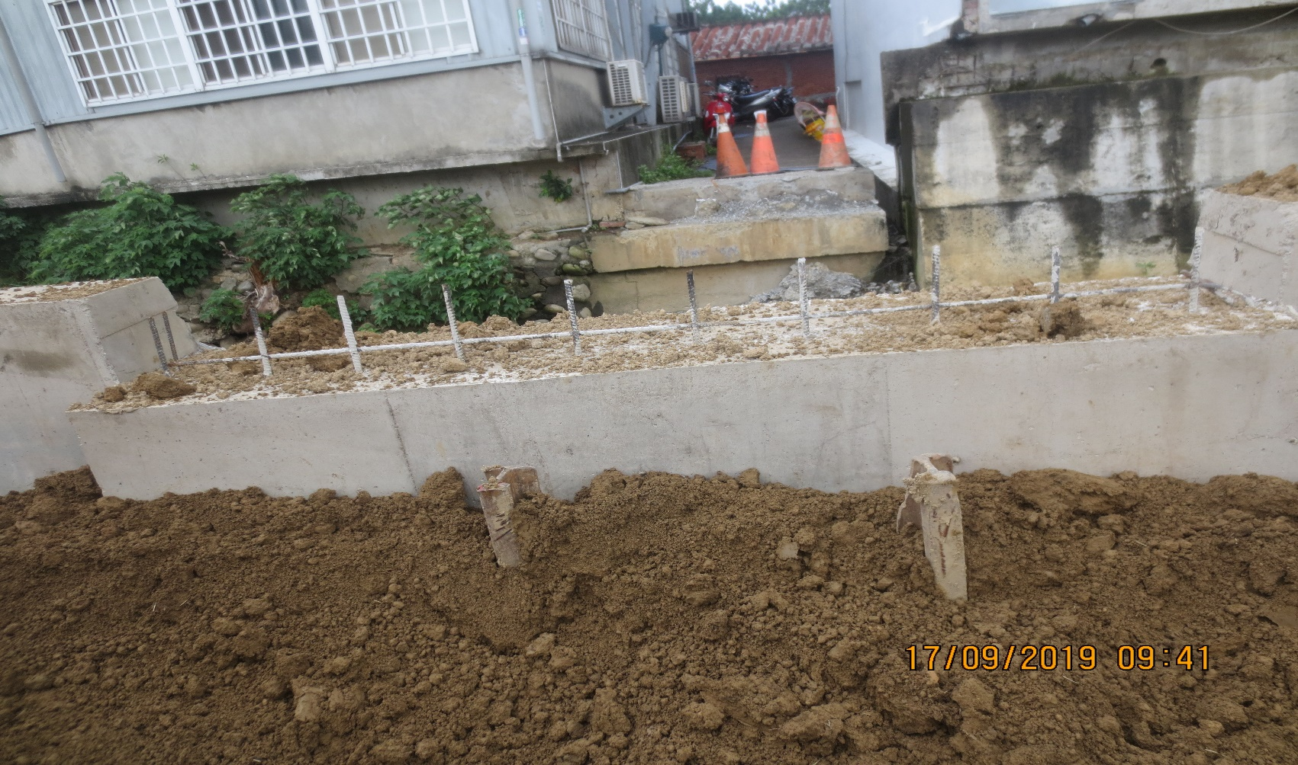
0K+029~0K+031新設版橋設計橋台固定端錨定鋼筋未註明直徑、支數或間距及每支長度，請補註明或相關圖說等。
說明 | 0K+029~0K+031新設版橋設計橋台固定端錨定鋼筋未註明直徑、支數或間距及每支長度，請補註明或相關圖說等。

